Resource: unfoldingWord® Open Bible Stories
unfoldingWord® Open Bible Stories © 2022 unfoldingWord. Released under CC BY-SA 4.0 license. unfoldingWord® Open Bible Stories has been adapted in the following languages: Tok Pisin, Arabic (عربي), French (Français), Hindi (हिंदी), Indonesian (Bahasa Indonesia), Portuguese (Português), Russian (Русский), Spanish (Español), Swahili (Kiswahili), and Simplified Chinese (简体中文) from unfoldingWord® Open Bible Stories © 2022 unfoldingWord. Released under CC BY-SA 4.0 license by Mission Mutual

unfoldingWord® Open Bible Stories

10. दश विपत्तिहरू
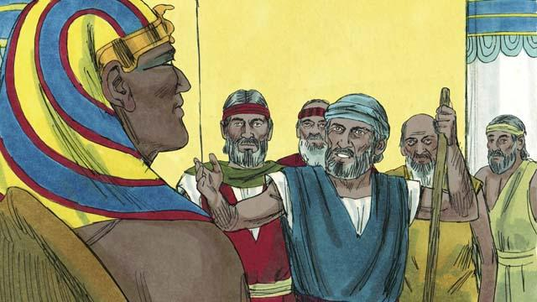
फारो हठी हुनेछन् भनी परमेश्‍वरले मोशा र हारूनलाई सचेत गराउनुभयो । जब मोशा र हारून फारोकहाँ गए, उनीहरूले भने, “इस्राएलका परमेश्‍वर यसो भन्‍नुहुन्छ, ‘मेरा मानिसहरूलाई जान दे!'" तर फारोले उनिहरुको कुरा सुनेनन्। इस्राएलिहरुलाई स्‍वतन्‍त्रसाथ जानदिनको सट्टा, फारोले उनिहरुलाई अझ धेरै काम गर्न बाध्य बनायो ।
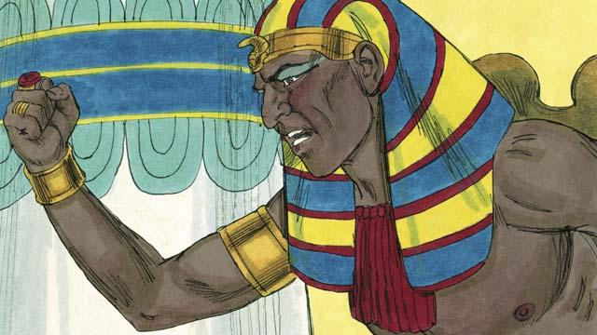
फारोले इस्राएलीहरूलाई छोड्न इन्कार गरिनै रहे, त्यसैले परमेश्‍वरले मिश्रदेशमा डरलाग्दा दशवटा विपत्तिहरू पठाइदिनुभयो । परमेश्‍वरले यी विपत्तिहरूद्वारा फारोलाई उहाँ फारो र सबै मिश्री देवहरूभन्दा शक्तिशाली हुनुहुन्छ भनी देखाउनुभयो ।
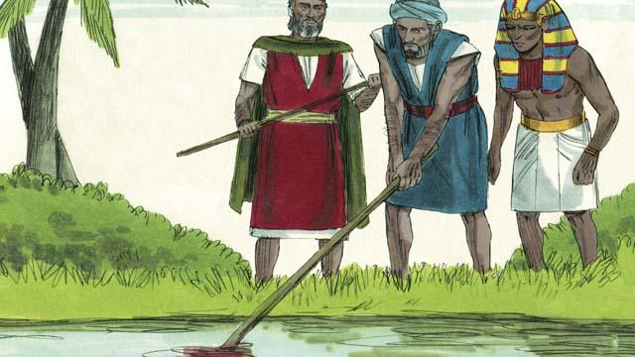
परमेश्‍वरले नील नदीलाई रगतमा परिवर्तन गरिदिनुभयो, तर फारोले अझै पनि इस्राएलीहरूलाई जान दिएनन् ।
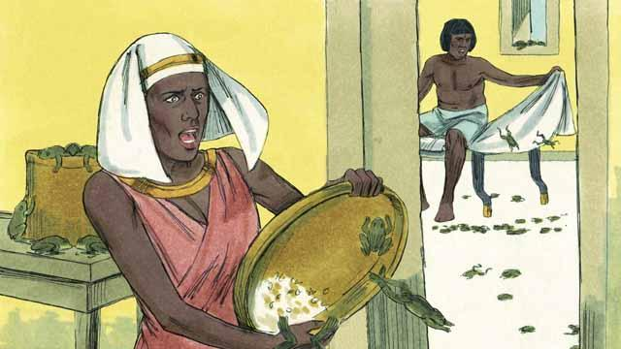
परमेश्‍वरले सारा मिश्रदेशभरि नै भ्यागुताहरू पठाउनुभयो । फारोले मोशालाई भ्यागुताहरू हटाइदिन विन्ती गरे । तर सबै भ्यागुताहरू मरेपछि फारोले आफ्नो हृदय फेरि कठोर पारे र इस्राएलीहरूलाई जान दिएनन् ।
​
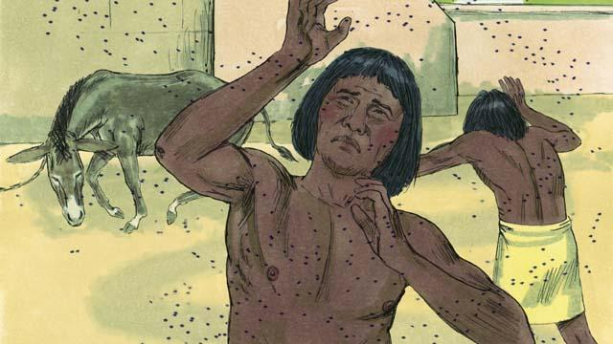
त्यसैले परमेश्‍वरले भुसुनाहरूको महामारी पठाउनुभयो । अनि त्यसपछि उहाँले झिंगाको हुलैहुल पठाउनुभयो । फारोले मोशा र हारूनलाई बोलाए र यदि उनीहरूले त्यस महामारीलाई रोकेको खण्डमा इस्राएलीहरू जान दिने बताए । जब मोशाले प्रार्थना गरे, परमेश्‍वरले सारा झिंगाहरू मिश्रबाट हटाइदिनुभयो । तर फारोले फेरि आफ्नो हृदयलाई कठोर तुल्याए र इस्राएलीहरूलाई जान दिएनन् ।
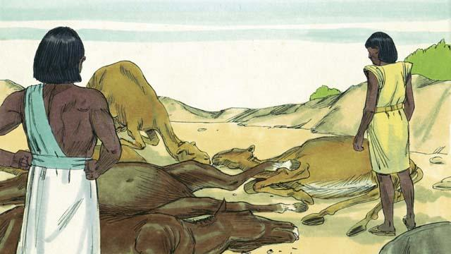
त्यसपछि, परमेश्‍वरले मिश्रीहरूका सबै गाईवस्तुहरूमा महामारी निम्त्याउनुभयो र तिनीहरू सबै मरे । तर फारोको हृदय कठोर भयो र उनले इस्राएलीहरूलाई जान दिएनन् ।
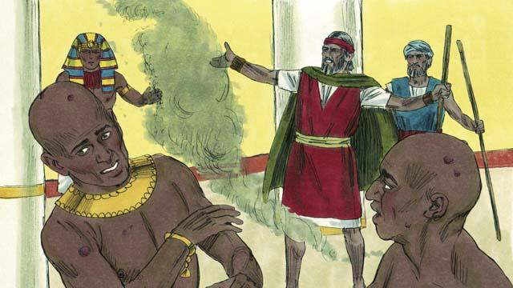
अनि परमेश्‍वरले मोशालाई फारोको अगाडि हावामा खरानी फाल्न भन्‍नुभयो । जब उनले त्यसो गरे, मिश्रीहरूका शरीरमा कष्टकर खटिराहरू देखा परे, तर इस्राएलीहरूलाई केही भएन । परमेश्‍वरले फारोको हृदय कठोर तुल्याइदिनुभयो, र फारोले इस्राएलीहरूलाई जान दिएनन् ।
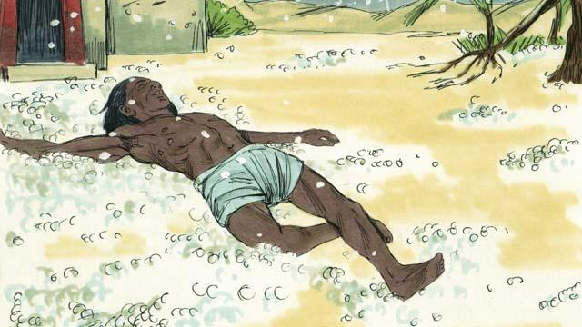
यसो भइसकेपछि परमेश्‍वरले असिना वर्षाउनुभयो जसले मिश्रदेशका धेरैजसो अन्‍नबाली नष्ट पार्‍यो र बाहिर निस्कने जो कोही पनि मारिए । फारोले मोशा र हारूनलाई बोलाए र भने, “मैले पाप गरेको छु । तिमीहरू यहाँबाट जान सक्छौ ।” अनि मोशाले प्रार्थना गरे र आकाशबाट असिना पर्न बन्द भयो ।
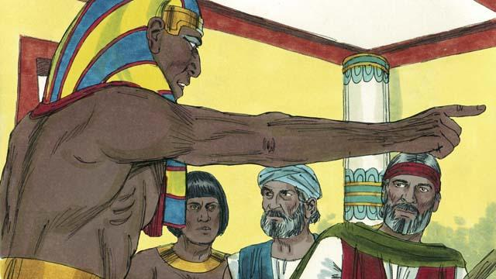
तर फारोले फेरि पनि पाप गरे अनि आफ्नो हृदयलाई कठोर तुल्याए । उनले इस्राएलीहरूलाई स्वतन्‍त्र हुन दिएनन् ।

त्यसैले परमेश्‍वरले सलहहरूका हुललाई मिश्रदेशमा पठाई दिनुभयो । यी सलहहरूले असिनाद्वारा बचेका सबै बाली खाइदिए ।
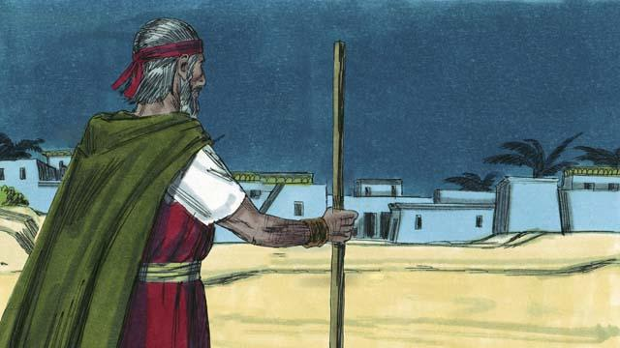
अनि परमेश्‍वरले अन्धकारलाई पठाउनुभयो जुन तीन दिनसम्म रहिरह्यो । त्यो यति अन्धकार थियो कि मिश्रीहरू आफ्ना घर छाेडेर बाहिर निस्किन सक्दैन थिए । तर इस्राएलीहरू बसेको ठाउँमा चाहिँ उज्यालो थियो ।
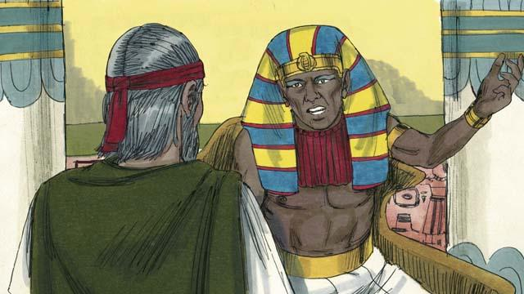
यी नौ वटा विपत्तिहरू भइसकेतापनि फारोले अझैपनि इस्राएलीहरूलाई मिश्रदेशबाट जान दिएनन् । फारोले परमेश्‍वरको कुरा नसुनेको कारणले अब उहाँले एउटा अन्तिम विपत्ति ल्याउने योजना गर्नुभयो । यस विपत्तिले चाहिँ फारोको मन परिवर्तन गर्‍यो ।
बाइबलको कथाः प्रस्थान ५–१० बाट

